В каждом жилом помещении переписчик перед началом опроса должен представиться, показать свои документы (удостоверение переписного работника, паспорт – по требованию) и проинформировать жильцов о том, что:
перепись населения является общегосударственным мероприятием и проводится в соответствии с Законом о переписи населения по единым для всей страны переписным листам;
информация в переписной лист заносится только со слов опрашиваемого без предъявления каких-либо документов;

В каждом помещении переписи подлежат все люди, постоянно (обычно) проживающие в нем, включая и тех, кто на момент переписи временно отсутствовал (15 октября 00 часов – момент переписи) Для этого переписчику необходимо задать жителям следующие вопросы:
«Кто из присутствующих проживает в этом помещении постоянно?»
«Кто еще, кроме этих людей, проживает здесь постоянно, но отсутствует, по какой причине и сколько времени?»

                - При опросе людей в каждом помещении переписчик обязан выяснить, нет ли у опрашиваемых другого места жительства. Если есть, то опрашиваемый должен определить, где он будет переписываться. В случае затруднения опрашиваемого при выборе места переписи предпочтение отдается тому месту жительства, где проживает его домохозяйство (семья, ребенок, ближайшие родственники, с кем он ведет общее хозяйство).

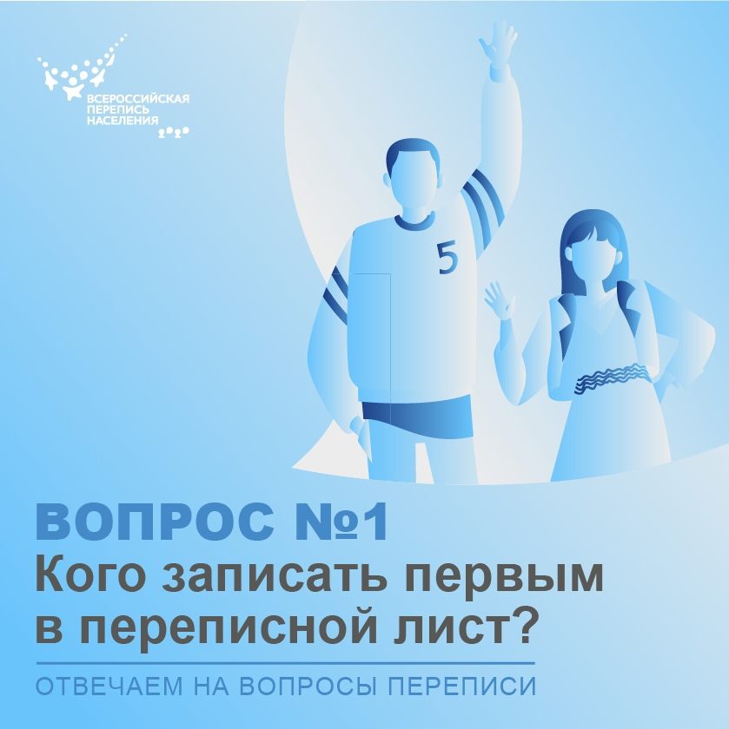
Запись членов домохозяйства начинается с одного из взрослых членов, затем записываются остальные. Супруги должны быть записаны друг за другом, дети (включая неженатых/незамужних взрослых детей) должны быть записаны следом за своими родителями. Если в домохозяйстве несколько супружеских пар с детьми, сначала следует записать одну пару и всех ее детей (незамужних и неженатых), затем вторую и всех ее детей.
Затем отметьте, кем ему приходятся все остальные. Например, жена и сын. Если первой запишете жену, остальным проставьте отметки «муж» и «сын» соответственно.
Тех, кто живет в одной комнате в общежитии, если они не родственники, запишут как отдельные домохозяйства, состоящие из одного человека.

Переписчик должен обеспечивать сохранность переписной информации в переписных документах на бумажном носителе и на мобильных устройствах с МПП и не допускать нарушения запрета на разглашение полученной информации.

Во время работы переписчику оказывают помощь органы внутренних дел, дежурные и консьержи, старшие по улице, дому, подъезду. Через контролера полевого уровня или уполномоченного по вопросам переписи можно обратиться за необходимой в работе помощью в управления жилищно-коммунального хозяйства (ЖКХ), расчетные центры по оплате коммунальных услуг (РЦ), товарищества собственников жилья (ТСЖ), жилищные кооперативы (ЖК), домовые комитеты, к дежурным и консьержам в подъездах или домах, а также в организации и ведомства, имеющие жилой фонд.

